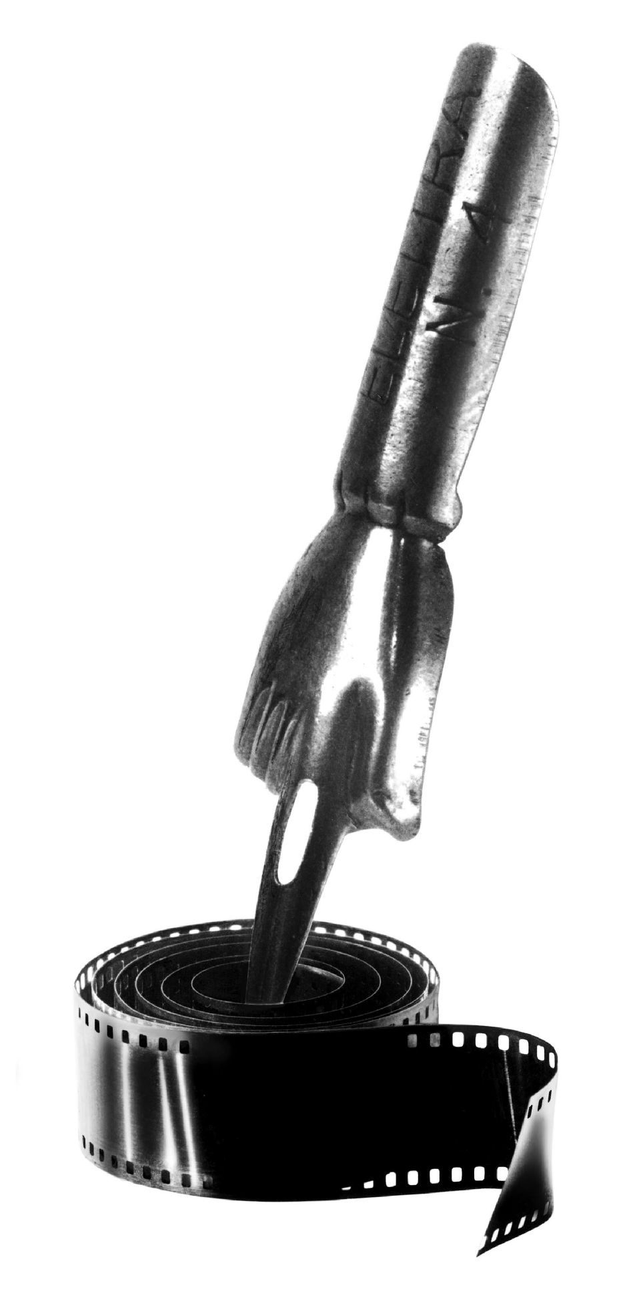
24. SETTIMANA INTERNAZIONALE DELLA CRITICA (SIC) VENEZIA

6. GIORNATE DEGLI AUTORI
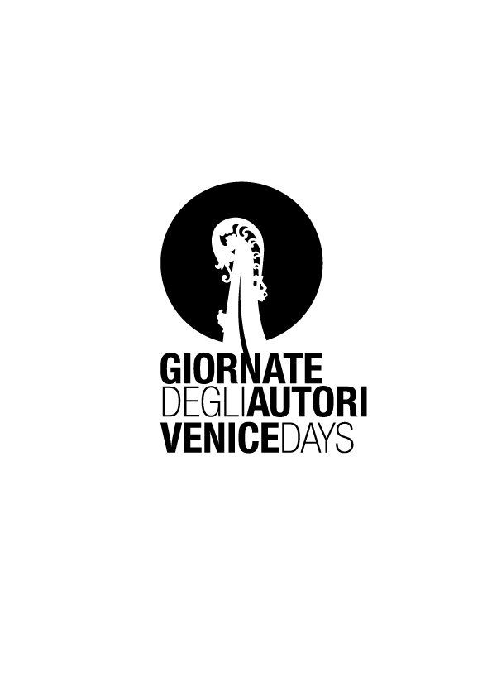
domenico procACCI
presenta
VIDEOCRACY

un film di
ERIK GANDINI

una produzione Atmo AB in coproduzione con Zentropa Entertainment7

distribuito in Italia da


i materiali stampa sono disponibili sul sito www.fandango.it

ANUFFICIO STAMPA FANDANGO
DANIELA STAFFA (+39) 335.1337630
Tel. (+39) 06.85218123 Fax (+39) 06.85218120
e-mail: ufficiostampa@fandango.it

PUBLICITY MANAGER ATMO/INTERNATIONAL PRESS CONTACT
ANN-LOUICE DAHLGREN (+39) 333. 7447944
e-mail: annlouice@atmo.se
www.atmo.se

CAST TECNICO

REGIA Erik Gandini
DIRETTORE DELLA FOTOGRAFIA Manuel Alberto Claro
Lukas Eisenhauer
MONTAGGIO Johan Söderberg
MONTATORE DEL SUONO Hans Møller
PRODUTTORE ESECUTIVO Kristina Åberg
PRODUTTORE ASSOCIATO ITALIA Ann-Louice Dahlgren
AIUTO REGISTA Iacopo Patierno
PRODOTTO DA Erik Gandini

Una produzione Atmo AB in coproduzione con Zentropa Entertainment7 - Mikael Olsen e
SVT Swedish Television - Axel Arnö
In associazione con BBC4 Storyville - Nick Fraser e Greg Sanderson, DR-TV- Mette Hoffmann Meyer, YLE FST - Jenny Westergård

Svezia, 2009
Formato di ripresa - S16mm, HDV
Colore - 35 mm
Durata: 85 min

SINOSSI

“In una videocrazia la chiave del potere è l’immagine.
In Italia soltanto un uomo ha dominato le immagini per più di tre decenni. Prima magnate della TV, poi Presidente, Silvio Berlusconi ha creato un binomio perfetto caratterizzato da politica e intrattenimento televisivo, influenzando come nessun altro il contenuto della tv commerciale in Italia.
I suoi canali televisivi, noti per l'eccessiva esposizione di ragazze seminude, sono considerati da molti uno specchio dei suoi gusti e della sua personalità”.
Erik Gandini, regista, vive in Svezia ma è nato e cresciuto in Italia.
Con Videocracy, torna nel suo Paese d’origine, per raccontare dall’interno le conseguenze di un esperimento televisivo che gli italiani subiscono da 30 anni. Riesce ad ottenere accesso esclusivo alle sfere più potenti e rivela una storia significativa, derivata dalla spaventosa realtà della televisione italiana, un Paese in cui il passaggio da showgirl a Ministro per le Pari Opportunità è puramente naturale.

“La televisione commerciale di Berlusconi è stata un’esperienza che ha segnato me e la mia generazione. Quando all’età di vent’anni, negli ultimi anni Ottanta, mi sono trasferito da Bergamo alla Svezia, ho trovato un clima televisivo nettamente diverso. Ricordo ancora il mio stupore nello scoprire che l'emittente svedese per il servizio pubblico nazionale non trasmetteva pubblicità, che c'erano pochissime ballerine poco vestite e che i film stranieri non erano doppiati.
Sempre in Svezia ho scoperto il "documentario creativo", un genere di cui mi sono presto innamorato. Espressione autorevole di arte cinematografica guardata con rispetto e presente sia nel cinema sia nella televisione.
Da allora sono sempre rimasto colpito dal potere crescente e dal ruolo unico che la televisione detiene in Italia. Non solo per le implicazioni politiche, perché controllata e gestita principalmente da Silvio Berlusconi, l’unica persona che più di ogni altra ha influenzato il contenuto della tivù commerciale italiana negli ultimi trent’anni, ma anche per l’impatto che questa ha sulla gente. Per noi italiani la parola TELEVISIONE non si riferisce più soltanto all'apparecchio in sé.
La Televisione è molto di più, è un’entità influente e mistificata con un ignoto e inquietante potere, trapelato ormai in quasi tutti gli aspetti della vita, del sogno e naturalmente della politica. Quasi come un mostro.

L’ Italia che ho ritrovato è avvolta da una tensione fortissima, non tanto fra destra e sinistra quanto fra televisione e spettatori. Soprattutto i giovani, che pur di accedere in quel mondo che dall’alto li domina e li affascina, vedono come unico strumento, per imporre la propria immagine e il proprio corpo, l’uso indiscriminato di una telecamera o di un telefonino. Con la mia cinepresa sono entrato in questo mondo. Un mondo strettamente legato al presidente Silvio Berlusconi, che lo presenta sempre come innocuo “puro intrattenimento”, con nessun’altra funzione se non quella di "divertire". Un mondo ben felice di esporsi, che così facendo mi ha concesso il privilegio di vivere l’esperienza personale, a volte spaventosa, ma davvero emozionante di un probabile nuovo ordine mondiale, “la legge dell’immagine” - Videocracy.”
Erik Gandini

ERIK GANDINI

Erik Gandini è nato in Italia nel 1967, a Bergamo, si è trasferito in Svezia all’età di 19 anni per frequentare la Biskops Arnö, scuola di cinema-documentario, proseguendo gli studi all’Università di Stoccolma, in Film Science (Cinematografia). Alterna periodi in Italia per lavorare a Cinecittá come aiuto operatore.
Il suo primo documentario, Raja Sarajevo, realizzato nel 1994, ha ricevuto numerosi riconoscimenti in tutto il mondo. Da allora ha diretto e prodotto altri lavori: Not without Prijedor, narra la storia di un gruppo di giovani rifugiati bosniaci che dalla Svezia ritornano in Bosnia per combattere; Amerasians, racconta della progenie rimasta in Vietnam dopo la guerra, e Sacrificio - Chi ha Tradito Che Guevara? co-diretto con Tarik Saleh. Questo documentario ha sollevato un dibattito internazionale ed è stato distribuito alle TV di tutto il mondo. Uscito in italia, DVD+libro con Rizzoli, Sacrificio-Chi ha tradito Che guevara? 2006
Con sguardo molto critico alla società consumistica ha diretto SURPLUS - Terrorized into Being Consumers, un best-seller di tutti i tempi in Europa settentrionale, scritturato per partecipare a 71 festival cinematografici internazionali. GITMO - Le Nuove Regole della Guerra, co-diretto assieme a Tarik Saleh, un documentario sulla base militare di Guantanamo, premiato ai festival di Seattle e di Miami.
Nel corso degli anni, Erik Gandini ha vinto prestigiosi premi come “l’Oscar del documentario” Silver Wolf all’ IDFA di Amsterdam, con SURPLUS. Il Silver Spire Award al Golden Gate International, il Film Festival di San Francisco, e i suoi lavori sono stati presentati al Festival di Berlino e sono stati premiati ai festival internazionali di documentari di San Paolo e Goias, in Brasile, al DocAviv di Tel Aviv, al Festival di Oporto, Portogallo, al Festival de Nuevo Cine, de L’Havana, Cuba, allo Human Rights Film Festival di Praga e in molte altre occasioni.

DOCUMENTARI

2009 Serie TV VÄLKOMNA NÄSTAN ALLIHOPA. Serie TV documentario

2007-2009 Dirige e produce VIDEOCRACY [VIDEOCRAZIA](alias ”ITALY YEAR ZERO”[ITALIA ANNO ZERO]) Lungometraggio sull’Italia nella stretta di Silvio Berlusconi e della sua cultura televisiva.
In coproduzione con SVT, Zentropa, con il sostegno di BBC, YLE, DR ecc.

2006 Produce il film documentario LIKE A PASHA [COME UN PASCIA’] di Svante Tidholm/ATMO

2004 - 2006 GITMO-The new rules of war [GITMO – Le Nuove Regole della Guerra] co-diretto con Tarik Saleh.
Trasmesso e distribuito fino ad ora in Svezia, Norvegia, Canada, Finlandia, Francia, Italia, al Jazeera, Stati Uniti, Irlanda, Polonia (adattamento teatrale), Spagna, Turchia e Korea.

Prima presentata alla Yoris Ivens competition all’IDFA, novembre 2005.

Premi
- Primo premio al Seattle Int. Film Festival 2006
- Premio speciale della Giuria al Miami International Film Festival, 2006.
- Primo premio al Festival delle Libertà, Belgio
- Premio per la miglior musica al Music Film Festival di Auxerre, 2006

2004 Produttore associato di The Voice [La Voce], cortometraggio diretto da Johan Söderberg

2003 Produce e dirige SURPLUS-terrorized into being consumers [SURPLUS – forzati ad essere consumatori]
edito da Johan Söderberg.

-Primo premio all’edizione 2003 dell’IDFA Silver Wolf Competition, Amsterdam.
Nominato come miglior film documentario all'edizione 2003 del Guldbaggen, “l’Oscar svedese”.
-Premio per l'uso migliore di musica e suono all'edizione 2004 del One World Film Festival, Praga, Repubblica Ceca.
-Menzione della Giuria all’edizione del 2004 del DocAviv, Documentary Film Festival, Tel Aviv, Israele.
-Secondo posto come miglior cortometraggio all’edizione 2004 dell’Ecocinema International Film Festival, Rodi, Grecia
-Primo premio come “migliore produzione tra tutte” all’edizione 2004 del FICA, International Festival of Environmental Film, Goias, Brasile.
-Premio del Pubblico al Vila do Conte, International Short Film Festival, Portogallo, luglio 2004.
-Due Menzioni Speciali al Torino Environmental Film Festival, ottobre 2004
Surplus raggiunge il secondo posto come produzione best seller della SVT, dopo Abba – The Movie [Abba – Il Film] Inoltre il documentario svedese è il film con il maggior numero di partecipazioni ai festival del cinema internazionale: ben 71 dalla sua uscita.

2002 Sviluppo di vari formati televisivi per le produzioni SVT: Kobra, Nyfiken på Gud, Fläsk.

2001 Sacrificio-Who betrayed Che Guevara? [Sacrificio – Chi ha tradito Che Guevara?] Prodotto e co-diretto con Tarik Saleh, montaggio di Johan Söderberg. Il film suscita accesi dibattiti internazionali e viene distribuito alle televisioni di tutto il mondo e distribuito su video. Uscito in italia, DVD+libro con Rizzoli, Sacrificio-Chi ha tradito Che guevara? 2006

Premi:
-Primo Premio all’edizione 2001 dell’International Documentary Film Festival “It’s all true”, San Paulo, Brasile
-Primo Premio all’edizione 2001 dell’International Documentary Film Festival di Oporto, Portogallo.
-Migliore Documentario Non Latino-Americano all‘edizione 2001 del Festival de Nuevo Cine, L’ Havana, Cuba.
-Miglior uso di musica e suono, Praga, One World 2002, Human Right Film Festival.

1999 Con Kristina Åberg fonda la casa di produzione ATMO, cui più tardi si aggiunge anche Tarik Saleh.

1998 Amerasians - the 100.000 children of american soldiers in Vietnam [Amerasians – I 100.000 bambini dei soldati americani in Vietnam]58 min, documentario, regista e produttore. Documentario sui bambini lasciati in Vietnam dopo la guerra.
Premi:
-Silver Spire Award al Golden Gate Int. Film Festival di San Francisco, 1999.
-Guldantennen come Miglior Documentario dell’anno per la SVT, 1999

1996 Insieme a Tarik Saleh e Kristina Åberg, lancia il format d’avanguardia Elbyl, alla SVT.

1995-96 Not without Prijedor [Non Senza Prijedor], 58 min. documentario per la SVT1, su giovani rifugiati bosniaci che lasciano la Svezia per tornare in Bosnia a combattere.

1994 Debutto nel cinema con il documentario: Raja Sarajevo (Sarajevogänget) 58 min. diretto e prodotto per la SVT. Un gruppo di amici cerca di sopravvivere nella Sarajevo assediata. Girato con una Hi-8 e distribuito su pellicola 35mm

Premi:
-Premio Nöjesguidens Stockholm come Film dell’Anno e
premio Nordvision come Miglior Documentario del Nord Europa.
Selezionato anche a: FF Berlino, Cinema du Reel Paris, Amsterdam Documentary FF, Nordic Panorama e Göteborg FF.

1990-93 Fotografo cinematografico freelance. Aiuto operatore a Cinecittá, Roma. Seminari e lezioni sul cinema.

1989 Co-produttore del film documentario su Channel Four, Black Hills Pilgrimage, documentario su una comunità di Sioux di Rosebud, nel Sud Dakota.

